***Semaine du 21 au 25 septembre 2020***

***L’art visuel en classe***

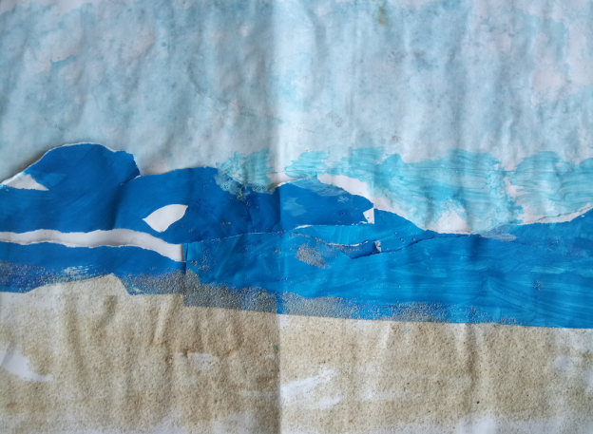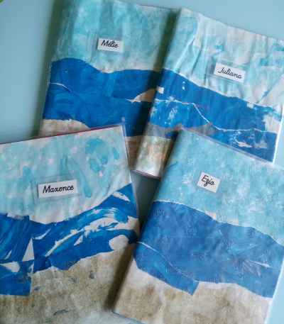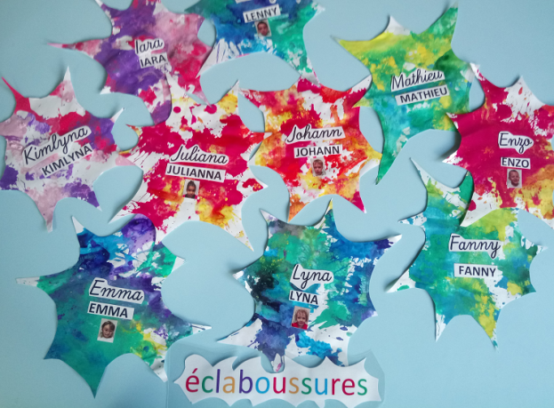

Après avoir peint, tamponné, saupoudré … pour fabriquer nos couvertures de cahier de vie, nous avons éclaboussé en jetant des éponges trempées dans la peinture.

Le résultat est magnifique et sera affiché dans le vestiaire pour marquer nos patères.

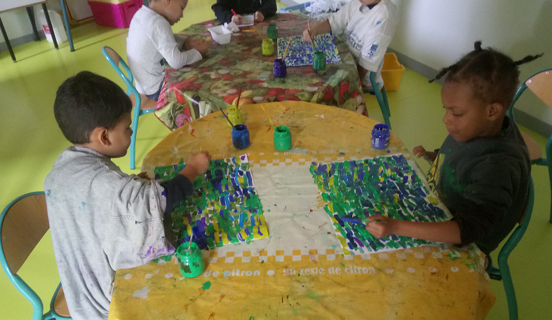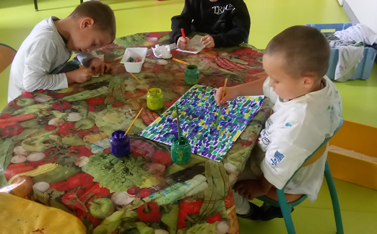

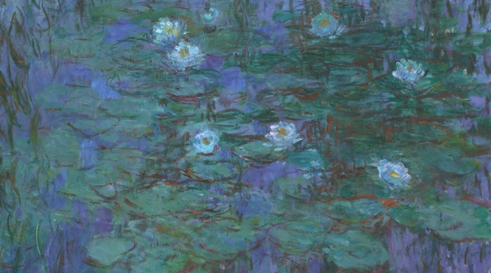

Les grands s’inspirent des œuvres de Jean Monnet : les (nombreuses) Nymphéas.

Ils s’initient à l’impressionnisme en peignant par « petits traits ».

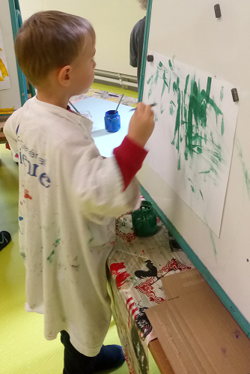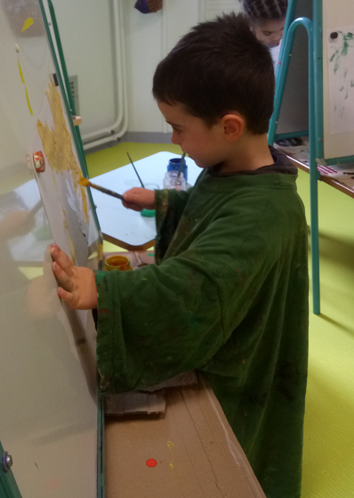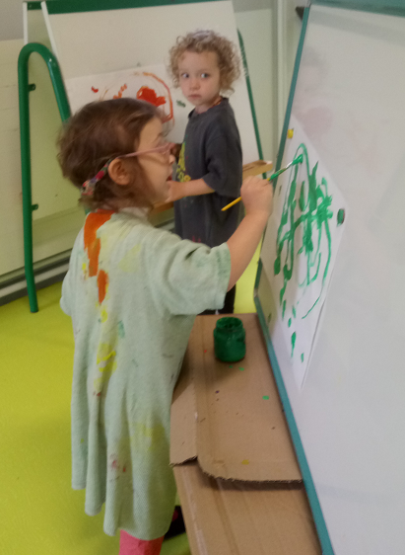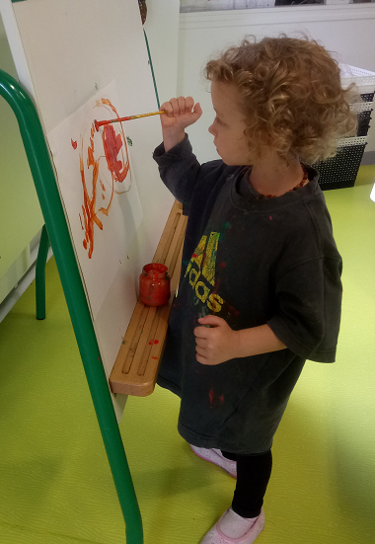 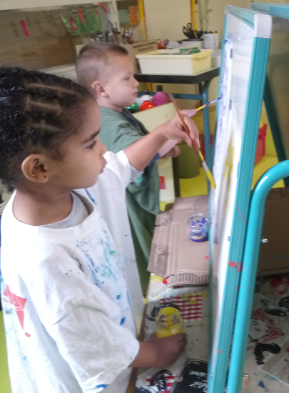

Les petits s’expriment librement au travers de la peinture.